附件一
桃園市草漯國民小學校名校徽及標誌使用管理辦法
111年7月22日本校(主管)行政會議通過
112年7月28日本校(主管)行政會議修訂
一、桃園市草漯國民小學(以下稱本校)為維護管理本校中英文全稱、校徽及其他目前或未來可能依法註冊取得之商標、標章或具有表彰本校形象標誌(以下統稱標誌)之權益，特訂定本辦法。
二、本校標誌之授權、申請、維護及管理相關事項，由總務處統籌辦理。
三、凡欲使用本校標誌者，經書面申請同意後，得善意且依合理使用之方法使用本校標誌。未經同意授權而擅自使用者，或授權期間使用本校標誌從事有違公序良俗或有損本校形象之行為，本校得主張權利，將取消授權並禁止其使用。
四、本校標誌使用對象及申請程序如下：
(一)逕予同意：校內各單位(含行政處室、學年教師、學生自治市、社團)，使用標誌於名片、文書應用品、宣傳品，或非銷售之學生作品、紀念品(含禮品)等，無須提出申請。
(二)公益或非商業授權：校內單位使用標誌非前項情形者或校外單位申請者，使用標誌於商品(含包裝容器、附加商品)、服務或其有關物件，或利用於數位影音、電子媒體等，如屬於社會公益或與本校任務相符之非商業活動時，應填寫申請表(如附件一)及附企劃書向本校申請，經總務處審查通過，簽請校長核定後，取得標誌無償使用權。
(三)商業授權：校內單位或校外單位使用標誌於前項情形如涉及商業行為，校內單位須委託廠商製作銷售，由校內、外申請單位填寫申請表(如附表一)及附企劃書向本校申請，經總務處審查通過，簽請校長核定後，方取得本校標誌合法使用權。
五、本校標誌權受侵害或涉及商標權益爭議時，由本校委請法律顧問統一處理，相關單位應全力配合辦理。
六、本要點經行政會議審議通過，陳請校長核定後實施，修正時亦同。

承辦人 單位主管 總務主任 校長

附件二
桃園市草漯國民小學校名校徽及標誌使用授權申請表
申請日期：_______年_______月_______日
申請單位 |  |  | 負責人
聯絡人 |  |  | 電話
聯絡地址
申請使用商標 | 校名 校徽 其他____________________
商品名稱
商品用途
使用期間 | _____年_____月_____日至_____年_____月_____日  (以一年為期，若廠商表現良好，得優先申請繼續授權)
商業用途  應檢附文件  (繳交前自行勾選檢核，非屬此情形者免填；此外販售本校運動服者因另有規範，故本欄亦免填) | 廠商設立或登記證明文件  最近一期有效納稅證明  商標使用企劃書乙份(企劃書內容如下)  一、營業組織簡介及實績。  二、商標應用目的。  三、商品設計圖(含規格及樣式說明)。  四、營運計畫(含販售方式、地點、商品單價說明)。  五、申請授權使用期間。
申請單位 |  | 審核結果(總務處)
公司章/單位戳章/個人簽章 |  | 審核意見：  審查通過  審查不通過  審查通過後補件  補充說明：  總務主任：  校長：
備註：本申請表正本應送總務處事務組備查，影本則交申請單位收執留存。

附件三
服務學校實績報告表
範例一：
- 桃園市草漯國小110學年度學生運動服。
- 桃園市○○國小110學年度學生制服及運動服。

範例二：
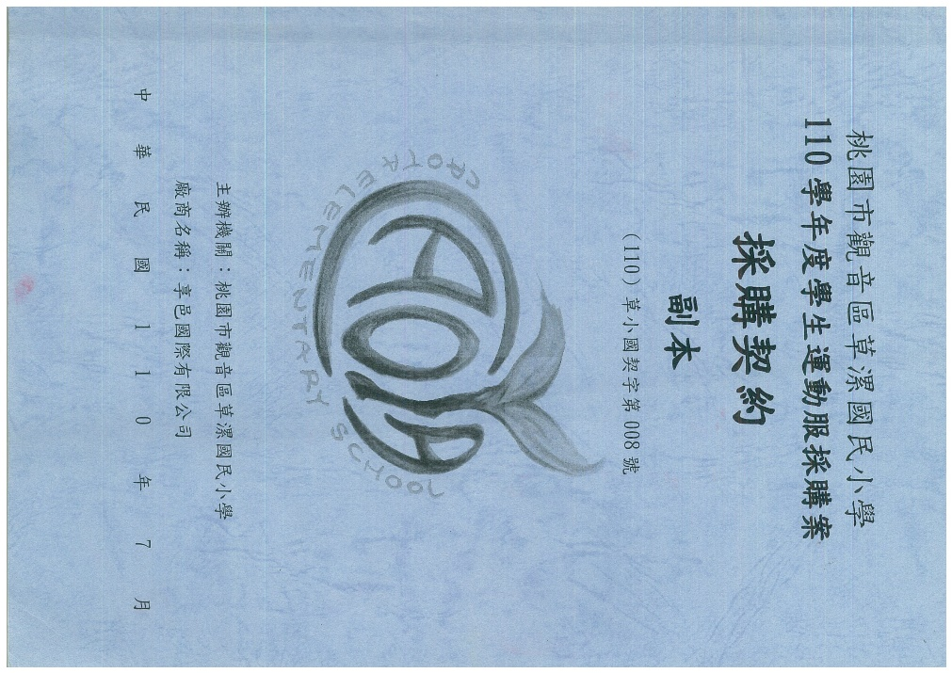 | 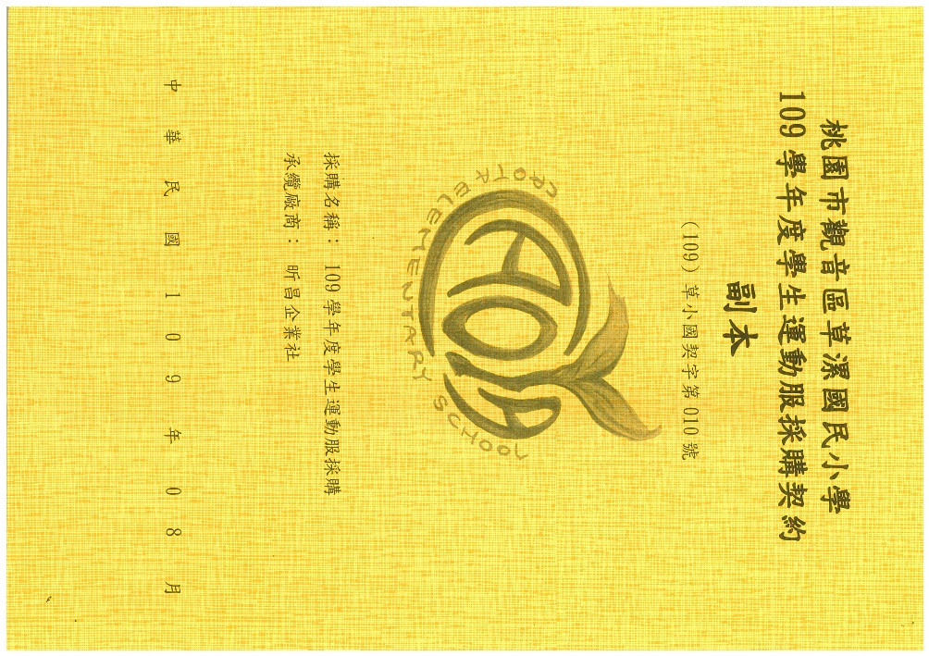
說明：桃園市草漯國小110學年度學生運動服 | 說明：桃園市草漯國小109學年度學生運動服
※表格不足處請自行增列

附件四
桃園市觀音區草漯國民小學學生運動服規格及樣式說明書

編號 | 1 | 品名 | 夏季男女生上身短袖運動服
樣式 | 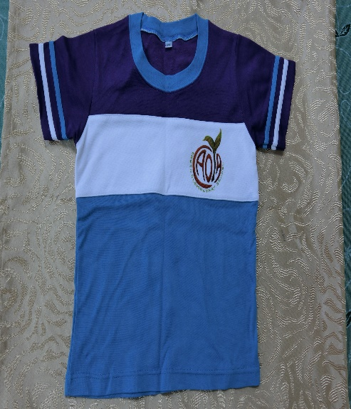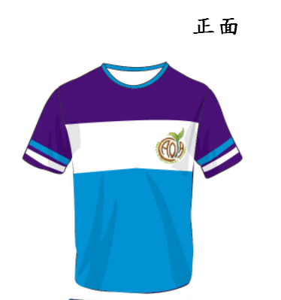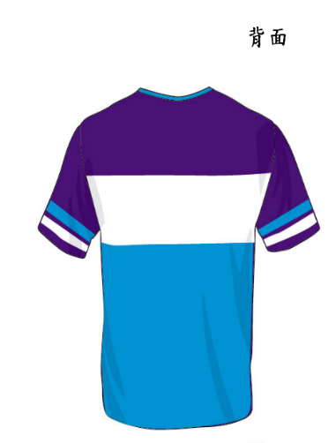
規格 | 1.布料成分：60%COTTON,40%POLYESTER  2.尺寸安定性：縮水率4％以下  3.染色方式：反應  4.碼重：250g～260g  5.定型方式：圓桶  6.製作工法：細針
備註 | 1.須經防縮處理，縮水率4％以下。  2.色牢度CNS 4級以上。  3.含校徽製作及縫繡(左胸前需加縫校徽)，另型號標籤為長4公分、寬2公分。  4.產品樣式參考圖如上。
※本表為基本布料規格及工法，承商製品須達此規範或同等品要求，若能超出此規範更佳。
桃園市觀音區草漯國民小學學生運動服規格及樣式說明書

編號 | 2 | 品名 | 夏季男女生運動短褲
樣式 | 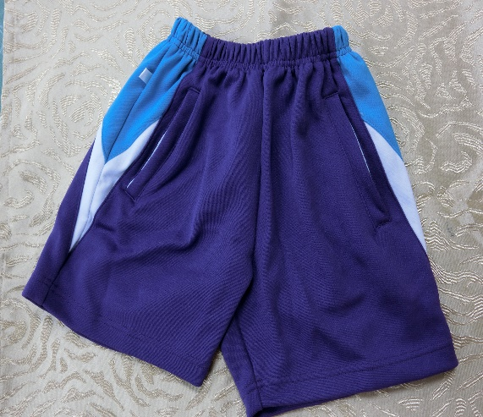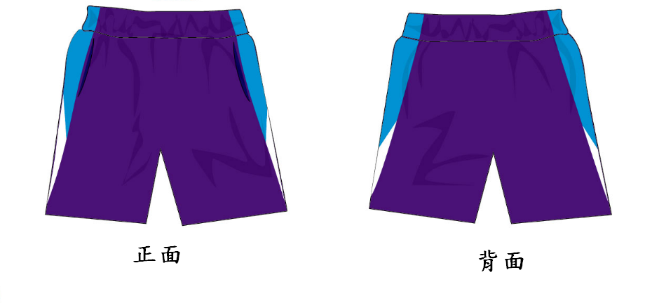
規格 | 1.布料成分：外層100%POLYESTER；內層CVC35%COTTON,65%POLYESTER  2.尺寸安定性：須經防縮處理，縮水率4％以下。  3.染色方式：反應  4.碼重：500g  5.定型方式：圓桶  6.製作工法：細針
備註 | 1.色牢度CNS 4級以上。  2.褲子正面兩側需加裝拉鍊式口袋(YKK)。  3.產品樣式參考圖如上。
※本表為基本布料規格及工法，承商製品須達此規範或同等品要求，若能超出此規範更佳。
桃園市觀音區草漯國民小學學生運動服規格及樣式說明書

編號 | 3 | 品名 | 冬季男女生上身長袖運動服
樣式 | 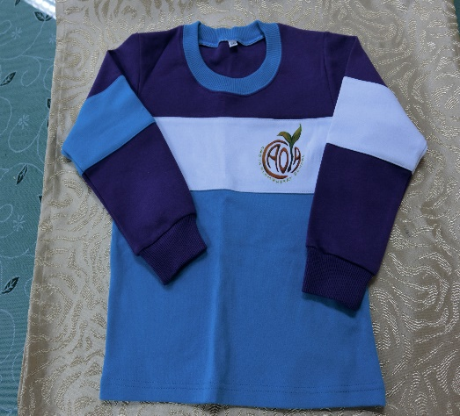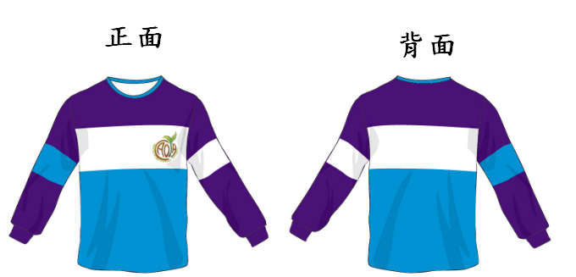
規格 | 1.布料成分：內外層60%COTTON,40%POLYESTER；中層100%POLYESTER  2.尺寸安定性：須經防縮處理，縮水率4％以下。  3.染色方式：反應  4.碼重：500g～520g  5.定型方式：圓桶  6.製作工法：細針
備註 | 1.色牢度CNS 4級以上。  2.含校徽製作及縫繡(左胸前需加縫校徽)另型號標籤為長4公分、寬2公分。  3.產品樣式參考圖如上。
※本表為基本布料規格及工法，承商製品須達此規範或同等品要求，若能超出此規範更佳。
桃園市觀音區草漯國民小學學生運動服規格及樣式說明書

編號 | 4 | 品名 | 冬季男女生運動長褲
樣式 | 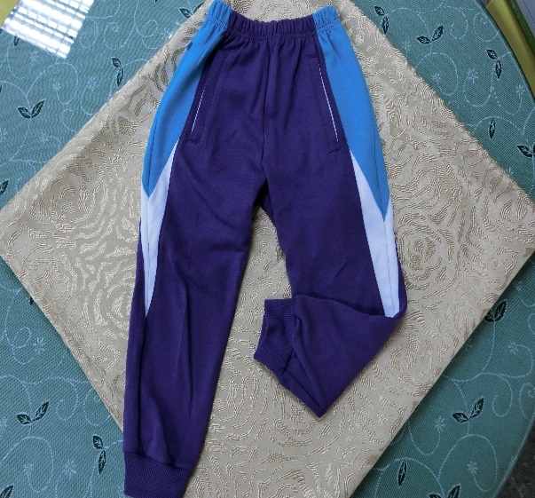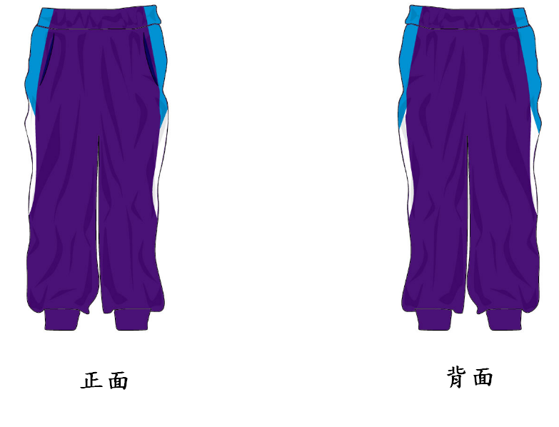
規格 | 1.布料成分：內外層60%COTTON,40%POLYESTER；中層100%POLYESTER  2.尺寸安定性：須經防縮處理，縮水率4％以下。  3.染色方式：反應  4.碼重：500g～520g  5.定型方式：圓桶  6.製作工法：細針
備註 | 1.色牢度CNS 4級以上。  2.褲子正面兩側需加裝拉鍊式口袋(YKK)。  3.產品樣式參考圖如上。
※本表為基本布料規格及工法，承商製品須達此規範或同等品要求，若能超出此規範更佳。
桃園市觀音區草漯國民小學學生運動服規格及樣式說明書

編號 | 5 | 品名 | 冬季男女生上身長袖運動外套
樣式 | 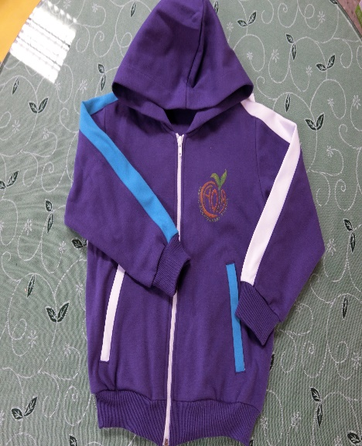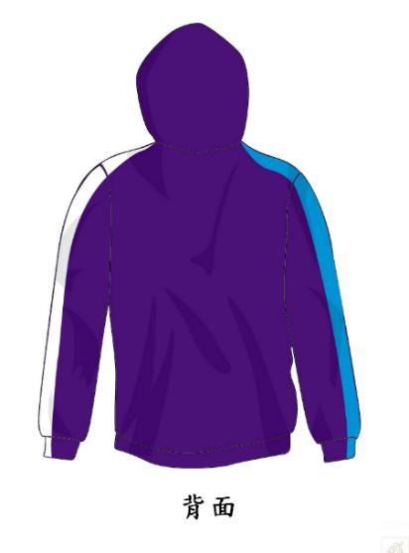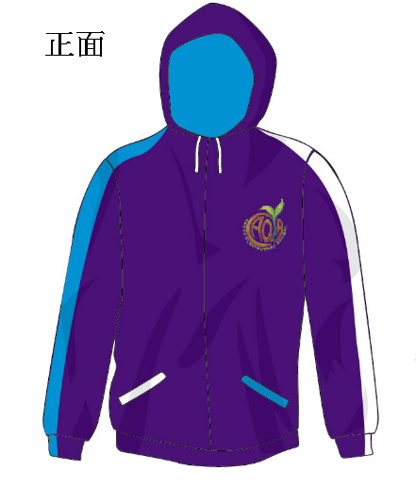
規格 | 1.布料成分：內外層60%COTTON,40%POLYESTER ；中層100%POLYESTER  2.尺寸安定性：須經防縮處理，縮水率4％以下。  3.染色方式：反應  4.碼重：500g～520g  5.定型方式：圓桶  6.製作工法：細針
備註 | 1.色牢度CNS 4級以上。  2.含校徽製作及縫繡(左胸前需加縫校徽)，正面兩側須加裝拉鍊式口袋(YKK)，另型號標籤為長4公分、寬2公分。  3.產品樣式參考圖如上。
※本表為基本布料規格及工法，承商製品須達此規範或同等品要求，若能超出此規範更佳。

附件五
桃園市觀音區草漯國民小學學生運動服裝單價分析表
編號 | 品名 | 單價(元) | 數量(件) | 備註
1 | 夏季男女生上身短袖運動服 |  | 1
2 | 夏季男女生運動短褲 |  | 1
3 | 冬季男女生上身長袖運動服 |  | 1
4 | 冬季男女生運動長褲 |  | 1
5 | 冬季男女生上身長袖運動外套 |  | 1
 | 總計
 | 合計每套 新臺幣 仟 佰 拾 元整

公司印章(用印)：

負責人(簽章)：

附件六
草漯國民小學學生運動服裝服務商店證明書
茲因本廠商自願申請參加貴校學生運動服裝代售之服務，經貴校資格審查通過，將於貴校學區內設立至少一處以上之服務據點，負責學生運動服裝零售販賣及售後服務(含退換貨)的相關業務，特立此為證。
此致
桃園市觀音區草漯國民小學
-----------------------以下請依實際情形勾選填寫---------------------
□自行販售 | □ 委外販售(以下請填寫受委託商家資料)
商家名稱(請填具全名)：  負責人：  販售地址：  統一編號：  電話： | 商家名稱(請填具全名)：  負責人：  販售地址：  統一編號：  電話：

中 華 民 國 年 月 日

附件七
切 結 書
茲為參加貴校學生運動服裝代售服務，除準備相關文件及資料提請審查外，並切結願意遵守本案公告所列規定。
此致
桃園市觀音區草漯國民小學

申請廠商(簽章)：
負責人(簽章)：
統一編號：
聯絡地址：
連絡電話：

中 華 民 國 年 月 日

